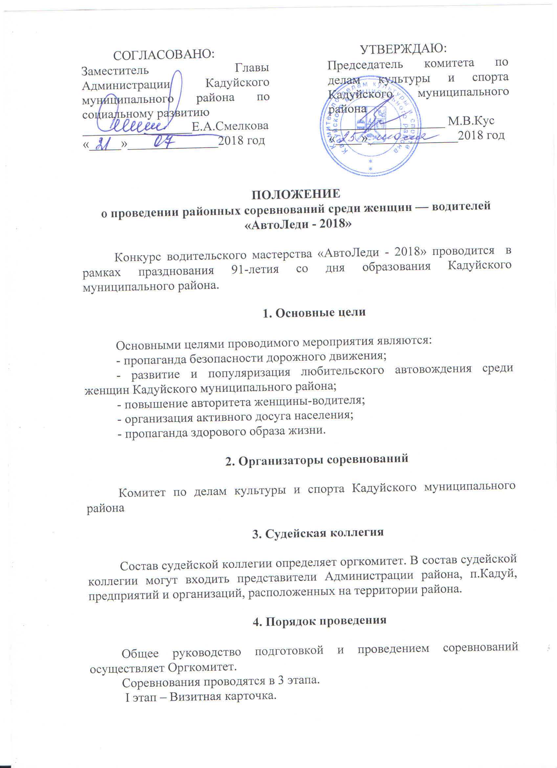

II этап – Теоретическая часть по теме: «Неисправности и условия допуска транспортных средств к эксплуатации»
III этап - Практическая часть «Фигурное вождение легкового автомобиля». Участницы выполняют 4 упражнения: «коридор» (змейка вперед и задним ходом), «въезд в гараж задним ходом», «параллельная парковка задним ходом» и «разворот в узком месте».

5. Место и время проведения соревнований

Соревнования проводятся 24 августа 2018 года на территории общества с ограниченной ответственностью «Ярмарка» (адрес: п. Кадуй, ул. Строителей, д.16)
Регистрация участников и жеребьевка — с 15 ч. 30 мин.
Начало соревнований — в 16 ч. 00 мин.

6. Требования к участницам соревнований

6.1. В соревнованиях участвуют представительницы предприятий и организаций, расположенных на территории Кадуйского муниципального района с личным автомобилем.
6.2. Для участия в соревнованиях участницы до 17 августа 2018 года включительно предоставляют заявку по телефону: 2-11-33, 5-10-79 или эл/почту: knazevaon@yandex.ru или cultura_kaduy@mail.ru (Приложение 1)
6.3. Участница соревнований при регистрации предоставляет:
- Оригинал заявки на участие;
- Паспорт;
- Водительское удостоверение соответствующей категории;
- Документы на транспортное средство;
- Полис обязательного страхования гражданской ответственности;
- Согласие на обработку персональных данных (Приложение 2).

7. Условия проведения и определение результатов

7.1. I этап - Визитная карточка. Участницы соревнований представляют себя в произвольной форме. Учитывается оригинальность, краткость, чувство юмора. Приветствуется привлечение группы поддержки. Продолжительность представления до 7 мин. Оценка по 5-ти бальной системе.
II этап - Теоретическая часть по теме: «Неисправности и условия допуска транспортных средств к эксплуатации». Участницы берут по 1 билету, состоящему из трех вопросов. Оценивается правильность ответов. Максимальный – 3 балла (билеты Приложение 3).
III этап - Практическая часть. «Фигурное вождение легкового автомобиля». Участницы выполняют 4 упражнения: «коридор» (змейка вперед и задним ходом), «въезд в гараж задним ходом», «параллельная парковка задним ходом» и «разворот в узком месте».
Оценивается время + правильность выполнения.
Применение ремней безопасности обязательно.
Этап проводится в один заезд. Старт дается только индивидуальный с места, при работающем двигателе с линии старта шириной 15 см.
При этом передние колеса автомобиля должны иметь контакт с линией старта или быть сзади нее на любом расстоянии. Участница выставляет автомобиль на линию старта только по команде главного судьи на этапе. На трассе соревнований в зоне между линией старта и финиша одновременно может находиться только один автомобиль. Между фигурами и внутри фигур допускается любое маневрирование, кроме остановок в метровой зоне фигуры «Стоп линия». Водитель на трассе имеет право пользоваться приемами, общепринятыми у водителей: смотреть назад как через заднее стекло, так и через окно левой дверцы при опущенном стекле, а также выглядывать через окно этой двери. Открытие дверцы автомобиля на трассе недопустимо и, в случае преднамеренности, водитель получает дополнительное время при выполнении фигуры.
7.2. Порядок стартов участниц определяется их стартовыми номерами. После подтверждения водителем своей готовности автомобиль не должен перемещаться вперед (до команды «Старт»), Водитель, совершающий ошибку при выполнении упражнения, обязан его закончить (пройти весь путь по фигуре). Окончанием выполнения упражнения считается момент начала выполнения следующего упражнения. При практической неготовности фигуры к выполнению на ней упражнения (не поставленные на свое место стойки, фишки и т.п. после их смещения) водитель должен сымитировать выполнение упражнения. Если водитель допустил нарушение последовательности движения по трассе, но вернулся к исходной точке, с которой начал делать ошибки, и далее закончил прохождение трассы без отклонений от ее схемы, он получает зачет наравне со всеми. При этом упражнения, выполненные дважды, фиксируются дважды и в судейском протоколе, а дополнительное время при ошибках суммируется. Подтверждение судьями на трассе правильности выполнения упражнений или ошибок при выполнении упражнений не производится. Проезд к следующей по схеме фигуре через другие фигуры, даже без касания и ограничителей, засчитывается как нарушение схемы прохождения трассы. Дополнительное наружное оборудование автомобиля (зеркало, колесные фартуки и т.п.) при определении габаритов последнего не учитываются, однако, касание ими ограничителей при выполнении упражнения засчитывается как ошибка и прибавляется дополнительное время в общем порядке. Касание одного и того же ограничителя несколько раз в процессе выполнения одного упражнения считается одним касанием.
7.3. Дополнительное время при шибках:
Фальстарт, задевание фишки или стержня стойки | 5 сек.
Падение фишки, стойки | 10 сек.
Задевание элемента фигуры, на которой в данный момент упражнение не выполняется | 10 сек.
Нарушение последовательности движения по трассе | 10 сек.
Пропуск одного проезда в змейке | 10 сек.
Неполный заезд (или выезд) в фигурах. Нарушение условий финиширования в фигуре, преднамеренное открывание двери во время движения | 20 сек.
В случае равенства результатов по «Фигурному вождению автомобиля», победителем становится участница, допустившая наименьшее количество ошибок.

8. Ответственность

8.1. Оргкомитет не несет ответственность за возможные убытки и ущерб, нанесенный участнице и ее имуществу во время соревнований.
8.2. Ответственность за безопасность при проведении мероприятия несут организаторы и участники соревнований.
8.3. При возникновении форс-мажорных обстоятельств, препятствующих проведению соревнований, конкурс может быть перенесен на дату, определенную Оргкомитетом.
8.4. Подписав заявку на участие в соревнованиях «АвтоЛеди-2018», участница тем самым принимает условия проведения конкурса.

9. Награждение победителей

Победители определяются по наибольшей сумме очков, набранных каждой участницей путем сложения очков по всем этапам конкурса. При равенстве очков преимущество имеет участница, показавшая наименьшее время, затраченное при прохождении этапов.
По итогам соревнований определяются победители – 1,2,3 места. Участнице, занявшей 1 место, присваивается титул «АвтоЛеди-2018» и вручается кубок ГРАН-ПРИ. Победительницы и участницы соревнований награждаются дипломами и памятными подарками.
Судейская коллегия вправе вносить изменения в данное Положение.

10. Дополнительная информация

По вопросам участия и регистрации на участие в соревновании обращаться по тел.: 2-11-33, 5-10-79. Оргкомитет конкурса оставляет за собой право вносить дополнения и изменения в настоящее Положение.

Приложение 1

Заявка
на участие в районных соревнований среди женщин — водителей
«АвтоЛеди - 2018»

Подписав заявку на участие в первенстве, участница тем самым заявляет, что принимает условия проведения первенства и его регламент. Освобождает Организатора от ответственности за возможные убытки и ущерб, нанесенные во время первенства самому участнику и его имуществу, так и за убытки и ущерб, причиненный участником третьим лицам и их имуществу.

Ф.И.О._________________________________________________________
Дата рождения___________________________________________________
Место учебы/работы, должность____________________________________
Водительское удостоверение серия (если есть) _______№________________
Водительский стаж_______________________________________________
Марка и гос. рег. знак автомобиля участницы__________________________
Номер мобильного телефона________________________________________
Своей подписью я подтверждаю, что вся информация, содержащаяся в заявочной форме верна. Я понимаю, что автоспорт опасен, поэтому ответственность за все мои действия на первенстве я полностью беру на себя.

Дата: ____________ Подпись: ____________

Зачет______________________________________________________________
(заполняется организатором)
Техническая проверка_______________________________________________
(заполняется организатором)
Стартовый номер__________________________________________________
(заполняется организатором)

Дата: ____________ Подпись: ____________

Приложение 2

СОГЛАСИЕ
на обработку персональных данных

Я, _____________________________________________________(ФИО)

паспорт серия __________ № ____________ выдан _____________________
________________________________________________________________
(когда и кем)
Проживающий(ая) по адресу: _______________________________________
Дата и место рождения:____________________________________________
ИНН _________________________
Страховое свидетельство ________________________________
Контактный телефон ___________________________________
настоящим даю свое согласие на обработку моих персональных данных и подтверждаю, что давая такое согласие, я действую по своей воле и в своих интересах.
Согласие дается мною для целей рассмотрения вопроса о награждении в районных соревнованиях среди женщин-водителей «АвтоЛеди-2018» и распространяется на следующую информацию:
Фамилия, имя, отчество
Паспортные данные
Дата рождения
Место учебы (работы)
Контактный телефон
ИНН
Страховое свидетельство
Водительское удостоверение
Водительский стаж.
Настоящее согласие представляется на осуществление любых действий в отношении моих персональных данных, которые необходимы или желаемы для достижения указанных выше целей, включая (без ограничения) сбор, систематизацию, накопление, хранение, уточнение (обновление, изменение), использование, распространение (в том числе передача), обезличивание, блокирование, уничтожение, а также осуществление любых иных действий с моими персональными данными с учетом федерального законодательства.
В случае неправомерного использования представленных мною персональных данных согласие отзывается моим письменным заявлением.

Данное согласие действует с «_____» ___________20____ г.
__________________________________________________________________
(Ф.И.О., подпись лица, давшего согласие)

«______» _________________20__ г.

Приложение 3

Вопросы теоретической части
районного соревнования среди женщин-водителей «АвтоЛеди-2018»
«Неисправности и условия допуска транспортных средств к эксплуатации»

Билет 1.
Вопрос 1.
При какой неисправности разрешается эксплуатация транспортного средства?
1. Не работают пробки топливных баков
2. Не работает механизм регулировки положения сиденья водителя
3. Не работают устройства обогрева и обдува стекол
4. Не работает стеклоподъемник
Вопрос 2.
Какие из перечисленных транспортных средств разрешается эксплуатировать без огнетушителя?
1. Только мотоциклы без бокового прицепа
2. Любые мотоциклы
3. Все мотоциклы и легковые автомобили
Вопрос 3.
В каком случае разрешается эксплуатация транспортного средства?
1. Загрязнены внешние световые приборы
2. Регулировка фар не соответствует установленным требованиям
3. На световых приборах используются рассеиватели и лампы, не соответствующие типу данного светового прибора
4. На транспортном средстве спереди установлены световые приборы с огнями оранжевого цвета

Билет 2.
Вопрос 1.
При каком максимальном значении суммарного люфта в рулевом управлении допускается эксплуатация легкового автомобиля?
1. 10 градусов
2. 20 градусов
3. 25 градусов
Вопрос 2.
Эксплуатировать грузовой автомобиль с разрешенной максимальной массой не более 3,5 т можно при отсутствии:
1. Аптечки
2. Огнетушителя
3. Знака аварийной остановки
4. Противооткатных упоров
Вопрос 3.
В каких случаях разрешается эксплуатация транспортного средства?
1. Содержание вредных веществ в отработавших газах или их дымность превышают установленные нормы
2. Нарушена герметичность системы питания (топливной системы)
3. Не работает указатель температуры охлаждающей жидкости
4. Уровень внешнего шума превышает установленные нормы

Билет 3.
Вопрос 1.
При возникновении какой неисправности запрещается дальнейшее движение транспортного средства даже до места ремонта или стоянки?
1. Неисправна рабочая тормозная система
2. Неисправна система выпуска отработавших газов
3. Не работает стеклоомыватель
Вопрос 2.
Дальнейшее движение транспортного средства (даже к месту стоянки или ремонта) при негорящих (отсутствующих) фарах и задних габаритных огнях запрещается:
1. Только в условиях недостаточной видимости
2. Только в темное время суток
3. В обоих перечисленных случаях
Вопрос 3.
Какие из перечисленных транспортных средств разрешается эксплуатировать без медицинской аптечки?
1. Автомобили
2. Автобусы
3. Все мотоциклы
4. Только мотоциклы без бокового прицепа

Билет 4.
Вопрос 1.
При какой неисправности тормозной системы запрещается эксплуатация транспортного средства?
1. Не включается контрольная лампа стояночной тормозной системы
2. Стояночная тормозная система не обеспечивает неподвижное состояние транспортного средства с полной нагрузкой на уклоне до 16% включительно
3. Уменьшен свободный ход педали тормоза
Вопрос 2.
При возникновении какой неисправности запрещено дальнейшее движение транспортного средства даже до места ремонта или стоянки?
1. Не работает стеклоподъемник
2. Неисправно рулевое управление
3. Неисправен глушитель
Вопрос 3.
В каком из перечисленных случаев разрешается эксплуатация автомобиля?
1. Шины имеют отслоения протектора или боковины
2. Шины имеют порезы, обнажающие корд
3. На задней оси автомобиля установлены шины с восстановленным рисунком протектора

Билет 5.
Вопрос 1.
Запрещается эксплуатация легкового автомобиля, если стояночная тормозная система не обеспечивает неподвижное состояние автомобиля в снаряженном состоянии на уклоне:
1. До 16% включительно
2. До 23% включительно
3. До 31% включительно
Вопрос 2.
Допускается ли применять шторки и жалюзи на заднем стекле легкового автомобиля?
1. Допускается
2. Допускается только при наличии зеркал заднего вида с обеих сторон
3. Не допускается
Вопрос 3.
В каком случае разрешается эксплуатация легкового автомобиля?
1. Не работает спидометр
2. Не работает указатель температуры охлаждающей жидкости
3. Не работает предусмотренное конструкцией противоугонное устройство
4. Отсутствуют опознавательные знаки, которые должны быть на нем установлены

Билет 6.
Вопрос 1.
В каком случае запрещается эксплуатация транспортного средства?
1. Не работает указатель уровня топлива
2. Нарушена регулировка угла опережения зажигания
3. Затруднён пуск двигателя
4. Не работает звуковой сигнал
Вопрос 2.
В каком случае запрещается эксплуатация транспортных средств?
1. Двигатель не развивает максимальной мощности
2. Двигатель неустойчиво работает на холостых оборотах
3. Имеется неисправность в системе выпуска отработавших газов
Вопрос 3.
Как обязан поступить водитель, если во время движения отказал в работе спидометр?
1. Продолжить намеченную поездку с особой осторожностью
2. Попытаться устранить неисправность на месте, а если это невозможно, то следовать к месту стоянки или ремонта с соблюдением необходимых мер предосторожности
3. Прекратить дальнейшее движение

Билет 7.
Вопрос 1.
Запрещается эксплуатация легкового автомобиля (категория М1), если остаточная глубина рисунка протектора шин (при отсутствии индикаторов износа) составляет не более
1. 0,8 мм
2. 1,0 мм
3. 1,6 мм
4. 2,0 мм
Вопрос 2.
Разрешается ли устанавливать на одну ось легкового автомобиля шины с различными рисунками протектора?
1. Разрешается
2. Разрешается только на заднюю ось
3. Запрещается
Вопрос 3.
Разрешено ли движение транспортного средства до места ремонта или стоянки в тёмное время суток с не горящими (из-за неисправности) фарами и задними габаритными огнями?
1. Разрешено
2. Разрешено только на дорогах с искусственным освещением
3. Запрещено

Билет 8.
Вопрос 1.
В каком случае разрешается эксплуатация автомобиля?
1. Не работают в установленном режиме стеклоочистители
2. Не работают предусмотренные конструкцией стеклоомыватели
3. Не работает стеклоподъёмник
Вопрос 2.
При какой неисправности запрещено дальнейшее движение на автомобиле во время дождя или снегопада?
1. Не работают в установленном режиме стеклоочистители
2. Не действует стеклоочиститель со стороны водителя
3. Не работают предусмотренные конструкцией транспортного средства стеклоомыватели
Вопрос 3.
Разрешается ли устанавливать на транспортном средстве шипованные шины совместно с не шипованными?
1. Разрешается
2. Разрешается только на разные оси
3. Запрещается

